Avaliação do teor de formaldeído presente em produtos cosméticos para alisamento capilar

Ana Caroline Gitahy Sanches (PIBIC/Fundação Araucária/Unioeste), Helder Lopes Vasconcelos (Orientador), e-mail: ina_gitahy@hotmail.com

Universidade Estadual do Oeste do Paraná/Centro de Ciências Médicas e Farmacêuticas/Cascavel, PR.

Ciências Exatas e da Terra - Química

Palavras-chave: formol, cabelo, análise.

Resumo
O formol pode causar danos aos cabelos e é tóxico e carcinogênico em doses moderadas. Apesar de ser permitido pela Agência Nacional de Vigilância Sanitária em concentrações ate 0,2% (m/v) ele é frequentemente utilizado em concentrações maiores, sendo disfarçado com aromas, e sua presença não é notada nos rótulos de quatro marcas diferentes dos produtos. Este trabalho teve como objetivo determinar o conteúdo de formol (formaldeído) em produtos de alisamento capilar utilizado em diversos salões de beleza. Amostras foram colhidas na cidade de Cascavel-PR e em seguida foram utilizadas três metodologias: colorimétrica com uso do reagente de schiff, volumétrica através da titulação com ácido sulfúrico e espectrofotométrica com o reagente ácido cromotrópico. Os resultados obtidos mostraram que todas as amostras apresentaram concentrações acima do permitido pela legislação, com valores variando de 0,78 a 4,69% (m/v). Tal fato demonstra o grande risco que a população que faz o uso desse tipo de serviço está sujeito, o qual pode ser fatal em caso de usuários alérgicos.

Introdução

Cosméticos são produtos constituídos por substâncias naturais ou sintéticas que têm função desde a higienização corporal até proteção, odorização e embelezamento, além de serem capazes de alterar a aparência do corpo e mantê-lo em bom estado (MACAGNAN et al., 2010).
O alisamento consiste na quebra temporária ou permanente das ligações químicas que mantém a estrutura tridimensional dos fios de cabelo. Estas são divididas em ligações fortes (pontes dissulfeto) e ligações fracas (pontes de hidrogênio, força de van de waals e ligações iônicas). Os alisamentos definitivos visam romper as pontes dissulfeto da queratina. Podem ser à base de hidróxido de sódio, lítio e potássio, hidróxido de guanidina (hidróxido de cálcio mais carbonato de guanidina), bissulfitos e tioglicolato de amônia ou etanolamina, que utilizam reação química de redução (ABRAHAM et al., 2009). Hoje em dia também utiliza-se o formaldeído como ativo para alisamento, porém esse método não é permitido pela vigilância sanitária. O formaldeído se liga às proteínas da cutícula e aos aminoácidos hidrolizados da solução de queratina, formando um filme endurecedor ao longo do fio, impermeabilizando-o e mantendo-o rígido e liso (ABRAHAM et al.,2009).
Segundo a resolução nº 15, de 26 de março 2013 da Agência Nacional de Vigilância Sanitária (ANVISA), é matéria-prima com uso permitido somente nas funções de conservante (limite máximo de uso permitido = 0,2% (m/v)) e como agente endurecedor de unhas (limite máximo de uso permitido = 5% (m/v)). Nesses dois casos, o formaldeído deve ser adicionado durante a fabricação do produto cosmético, nunca após o seu término (BRASIL, 2013).

Material e Métodos

Para o desenvolvimento deste projeto, foi utilizado espectrofotômetro UV-VIS Bioespectro SP-220, balança analítica, micro-ondas Panasonic Family NN-ST669 - 35L, além de vidrarias graduadas e volumétricas.
Os reagentes utilizados foram formaldeído (H₂CO), ácido fosfórico (H₃PO₄), sulfito de sódio (Na₂SO₃) e soluções de peróxido de hidrogênio (H₂O₂), hidróxido de sódio (NaOH), ácido sulfúrico (H₂SO₄) e ácido cromotrópico (C₁₀H₈O₈S₂), sendo todos de grau analítico. Além disso, foram utilizados o indicador de pH azul de bromotimol e fucsina básica.
Na primeira etapa, foi realizado preparo de soluções para realização da metodologia da análise volumétrica proposta pela AOAC (Association of Official Analytical Chemists). Para realização da validação da metodologia foi utilizado 1 mL de alíquota da solução padrão de formaldeído 1% (m/v), dissolvida em 50 mL de H₂O₂ 3% (m/v) e vertida sobre um balão de 500 mL contendo 50 mL de NaOH 1 mol/L. A mistura foi aquecida em banho-maria durante 5 minutos. Após arrefecimento, cinco gotas de azul de bromotimol foram adicionados à solução, a qual foi então titulada com H₂SO₄ 0,5 mol/L. Posteriormente, foi realizado análise com as amostras de concentrações desconhecidas conforme procedimento já descrito.
Na metodologia colorimétrica, foi preparado o regente de Schiff a partir de 50 mg fucsina juntamente com 1,25 g de sulfito de sódio e 30mL de água destilada, o qual foi submetido a uma avaliação com amostras padrão de formaldeído, como meio comparativo para identificação aproximada das concentrações de formaldeído presente nas amostras de produtos cosméticos para alisamento capilar. Após, foram adicionados 2 mL de cada amostra em um béquer de 10 mL, duas gotas de ácido sulfúrico 1,0 mol/L e 2 mL de reagente de Schiff. Esperou-se reagir durante cinco minutos até a observação de alteração da cor. A identificação do formaldeído em uma concentração superior a 0,01% (m/v) foi comprovada pelo surgimento de uma coloração rosa ou malva.
O método espectrofotométrico do ácido cromotrópico gera composto com absorção em 570 nm. Neste método, primeiro se realizou a construção da curva de calibração a partir da preparação de soluções de formaldeído em faixa de concentrações de 1 mg/L a 10 mg/L. Em seguida foram adicionados em cinco béqueres 1 mL de cada amostra, 300 µL de acido cromotrópico 5%, 3 mL de H₃PO₄ concentrado e 70 µL de H₂O₂ 0,025 mol/L. Cada béquer foi levado ao forno micro-ondas durante 35s, em potência máxima. Para finalizar foi realizada leitura em espectrofotômetro no comprimento de onda de 570 nm.

Resultados e Discussão

Os resultados obtidos empregando solução padrão de formaldeído 1% (m/v) na metodologia volumétrica, a qual foi realizada em triplicata, estão apresentados na Tabela 1 a seguir.

Tabela 1 – Metodologia volumétrica.
Volume de H₂SO₄ gasto na titulação (mL) | Concentração calculada formaldeído % (m/v)
53,50 | 1,05
53,30 | 1,73
53,30 | 1,73

A partir desses resultados encontrou-se um intervalo de confiança (IC) = 1,50% ± 0,66 em um nível de 90% de confiança, viabilizando assim o método proposto para posterior análise com as amostras de concentrações desconhecidas.
Os testes com as amostras foram realizados em duplicata conforme Tabela 2 a seguir.

Tabela 2 – Teste volumétrico em amostras de alisamento capilar.
Amostras | Volumes de H₂SO₄ gasto na titulação (mL) | Concentração calculada do formaldeído % (m/v) | Média e desvio padrão % (m/v)
A | 47,70 e 47,50 | 3,42 e 3,72 | 3,57 ± 0,21
B | 47,90 e 48,20 | 3,12 e 2,67 | 2,90 ± 0,31
C | 49,50 e 49,45 | 0,75 e 0,81 | 0,78 ± 0,04
D | 48,40 e 48,50 | 2,37 e 2,22 | 2,29 ± 0,10

Quanto à metodologia colorimétrica, foi realizados testes com amostras preparadas de formaldeído em concentrações crescentes de: 0,005%, 0,01%, 0,1%, 1% e 10% retratando a padronização do formaldeído nas concentrações supracitadas.
Todas as amostras analisadas com o reagente de schiff foram conclusivas positivamente para presença do composto químico formaldeído. A alteração colorimétrica para rosa e/ou malva é o indicativo da presença do princípio ativo.

O gráfico abaixo (Figura 3) mostra a curva de calibração obtida para diferentes concentrações de formaldeído através da metodologia espectrofotométrica. Os resultados mostraram uma faixa linear entre os intervalos de concentração estudados, cuja regressão linear revela um coeficiente de correlação linear (R), igual a 0, 9943.

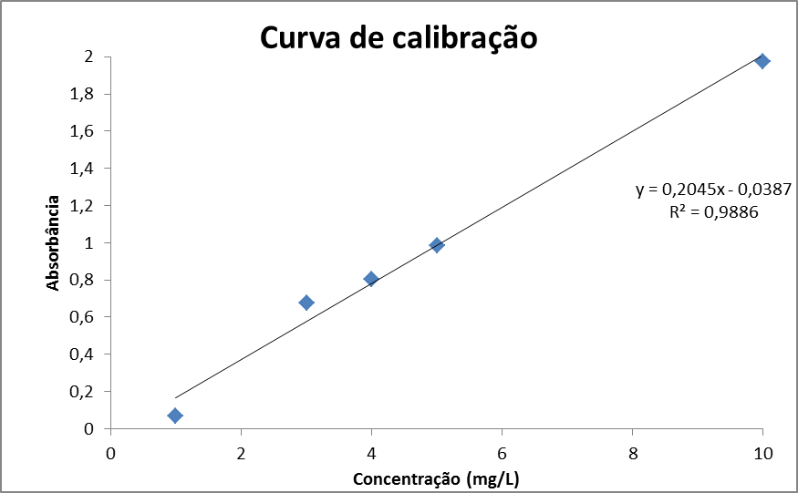
Figura 3 – Curva de calibração do formaldeído em diferentes concentrações

Os resultados obtidos para determinação do teor de formaldeído presente nos produtos cosméticos utilizando o método espectrofotométrico estão apresentados na Tabela 3.

Tabela 3 – Teste espectrofotométrico em amostras de alisamento capilar.
Amostras | Absorbâncias | Concentração calculada do formaldeído % (m/v) | Média e desvio padrão % (m/v)
A | 0,925 e 0,918 | 4,71 e 4,67 | 4,69 ± 0,03
B | 0,600 e 0,581 | 3,06 e 3,03 | 3,05 ± 0,02
C | 0,176 e 0,152 | 1,02 e 0,91 | 0,97 ± 0,08
D | 0,490 e 0,480 | 2,54 e 2,48 | 2,51 ± 0,04
É possível observar que a amostra A apresentou resultados bastante elevados e a amostra C resultados menores embora todas estejam acima do permitido pela legislação 0,2% (m/v). Segundo trabalho de Scarebelot e Michels (2008) as amostras analisadas apresentaram resultados de 2,6 e 5,9% (m/v). Todos estes resultados são bastante preocupantes para uso como cosmético, possivelmente levando ao manipulador a sentir irritação aos olhos e no trato respiratório superior, dor de cabeça, náusea, sonolência e reações alérgicas na pele.

Conclusões

Nas condições experimentais realizadas, verificou-se que das quatro amostras analisadas todas tinham o formaldeído presente na formulação. Além disso, os percentuais de formol presente nas amostras se encontraram muito acima do que é preconizado pela ANVISA, que é de 0,2 % (m/v). Dessa forma faz-se necessário uma maior fiscalização dos órgãos competentes, e devida punição aos infratores, já que se trata de produto tóxico e seu uso pode ser fatal.

Agradecimentos

À UNIOESTE e à Fundação Araucária pelo auxílio financeiro concedido.

Referências

Abraham, L.S.; Moreira, A.M.; Moura. L.H.; Gavazzoni, M.F.R.; Addor, F.A.S.A. Tratamentos estéticos e cuidados dos cabelos: uma visão médica. http://www.surgicalcosmetic.org.br/detalhe-artigo/40/Tratamentos-esteticos-e-cuidados-dos-cabelos--uma-visao-medica--parte-2- Acesso em 10 de outubro de 2015.

Macagnan, K. ; Sartori, M. R. K. ; Castro, F.G. (2010). Sinais e sintomas da toxicidade do formaldeído em usuários de produtos alisantes capilares. Caderno da Escola de Saúde. V.1. Curitiba. p.46-63.
Ministério da Saúde. (2013) Estabelece a Lista de Substancias de Uso Cosmético: acetato de chumbo, pirogalol, formaldeído, paraformaldeído. RDC nº. 15/2013, de 26 de março de 2013. Brasil.
Scarabelot J. F., Michels, M. L. (2008) Validação de metodologia para análise e investigação de formol em amostras de produtos usados em alisamento de cabelos. In XVI Encontro de Química da Região Sul. Blumenau, Santa Catarina, Brasil.

